発話内容に形態素解析を行い、係り受け関係を基づいて改行位置を決めてMicrosoft PowerPointのスライド上に字幕を表示する。

# 概要

* 発話内容とスライドの内容で⼀致している箇所に対してハイライトを点灯する。
* フィラーなどの不要な要素を取り除いた字幕を作成し、スライドの下部に提⽰する。
* TF-IDFの考え方に基づいたアルゴリズムによって選択された重要語句を、字幕の色や大きさ、ハイライトの色などを変更することで視覚的に強調する。

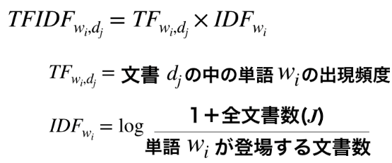

# 必要な機器

* direction-kit-v4.4(julius)：オープンソースの音声認識エンジン
* ⾳声取得⽤のマイク
* Microsoft PowerPointで作成したスライド
* Visual Studio 2019⼜は2017
* OpenXml：パワーポイントの情報を取得するのに便利なライブラリ

# 準備

* mecab.csのメソッド「Run_mecab()」内の変数「param.DicDir」にNMeCabの辞書のパスを⼊⼒（この場合はipadic）
  + param.DicDir = @"ipadicのパス";
* SlideMecab.csのメソッド「analyze()」内の変数「param.DicDir」も同様にNMeCabの辞書のパスを⼊⼒(この場合はipadic)
* param.DicDir = @"ipadicのパス";
* ThisAddIn.csのメソッド「Get_AllSlideInfomation()」内のstring型変数「file」に，デバッグに使用する.pptxファイルのあるフォルダのパスに変更する
  + string file = @"フォルダのパス\" + fileName + ".pptx";
  + fileNameの取得は別途，行う。使い方を参照

# 使い方

1. direction-kit-v4.4/run-win-gmm_server.batを起動
2. visualstudio/PowerPointAddIn1/PowerPointAddIn1.slnを開き、「デバッグ」→「デバッグの開始」を押す
3. ⾃動的にPowerPointが起動する
4. スライドを選択する
5. スライドショーを開始する前に、AddinsリボンのHighlight・Subtitlesで設定を変更する。デフォルトでは以下のようになっている。

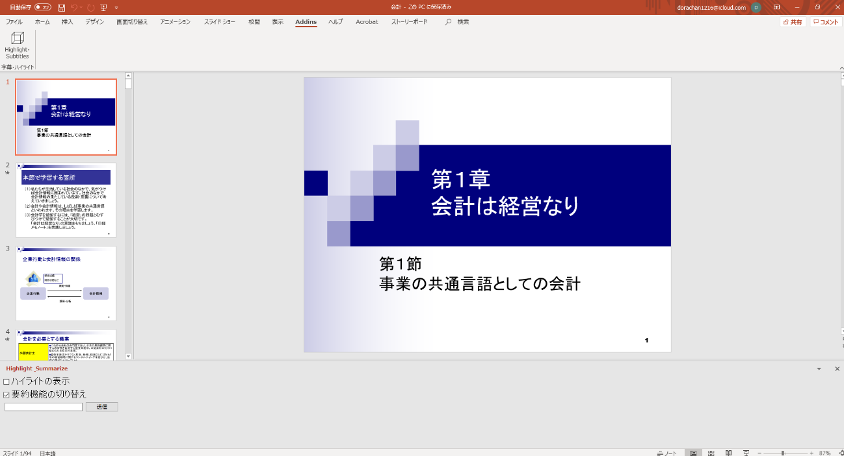

1. チェックボックス下に設置されているフォームに、今開いている.pptxファイルの名前を正確に入力し、送信ボタンをクリックする。（ここに入力された文字列が先に言及したstring型変数fileNameに格納される）
2. スライドショーを開始する
3. マイクに向かって発話する

※発話が長すぎると、エラーを吐きます。ごめんなさい。発話が長い時に字幕を改行する機能が先行研究によって実装されているので、改行した場合は字幕強調を行う語のインデックスを先頭から数えなおすようにプログラムを変更すれば上手く行くかと思います。

※一つ前のスライドでの発話を次のスライドの閾値として設定する機能は、上手く行かないことがあります。ごめんなさい。